Anh vào đường dẫn giống như trên hình.
Sau đó mở file config.ini bằng notepad hoặc notepad++
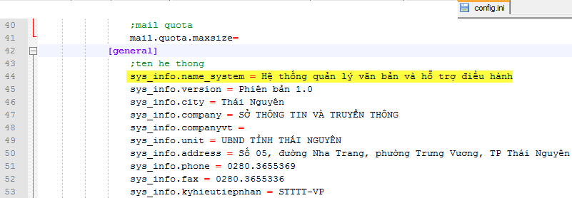
Sửa thông tin trên dòng sys_info.name_system= Hệ thống quản lý văn bản và hỗ trợ điều hành như hình trên và lưu lại

